AI samenvatting

DEEL 1. Slimme Regels
Before you can call anything intelligent, you must first now what intelligence means.
De klassieke opdeling plaatst AI op 2 assen:: menselijk vs rationeel, en denken versus gedrag.
 | Denken
Menselijk | “Activities associated with human thinking”  => Decision-making, problem-solving, learning. | “Study of mental faculties through the use of computational models” | Rationeel
Menselijk | “Study of how to make computers do things at wich, at that moment, people are better” | “AI is concerned with intelligent behavior in artifacts” | Rationeel
 | Handelen

Voorbeelden
- Menselijk handelen
  - Cognitieve processen nabootsen: hoe redeneren mensen, hoe verwerken ze taal, hoe lossen ze problemen op?
  - LLMs => “Denkt het zoals een mens?”
- Rationeel denken
  - Logische conclusies trekken uit aannames. (Moeilijk omdat mensen vol tegenstrijdigheden zitten en logica daar een slechte match voor is).
  - Expert systemen & formele logica => “Redeneert het correct?”
- Menselijk gedrag
  - Zich gedragen op een manier die ononscheidbaar is van een mens. Als je het verschil niet ziet, is het dan niet intelligent?
  - Turingtest, chatbots, sociale robots => “Handelt het zoals een mens?”
- Rationeel gedrag
  - Actie kiezen die de beste uitkomst geeft, gegeven wat het systeem weet over zijn omgeving.
  - Minimax, recommenders, AI-agents => “Handely het optimaal?”
Probleem met rationeel handelen:
=> Het systeem handelt optimaal in een doelfunctie. Maar die doelfunctie is door mensen gedefinieerd en mensen kunnen fouten maken.
Daarmee dat het soms gedrag kan produceren dat niemand écht wilde.
Naast de vraag “wat is intelligentie” is er ook “hoe breed” is de intelligentie?
- Artificial Narrow Intelligence (ANI)
  - Één specifieke taak, beter dan een mens in dat domein. (bereikt)
- Artificial General Intelligence (AGI)
  - Brede intelligentie over elk domein, zoals een mens (theoretisch bereikt).
- Artficial Super Intelligence (ASI)
  - Overtreft menselijke intelligentie op alle domeinen (niet bereikt).
LLM’s lijken mss op AGI’s maar dat zijn ze niet.
Geen context of begrip van geheugen over sessies heen, kan niet doelgericht handelen zonder instructies, enz.
Het is een capabele ANI: maar blijft (voorlopig) een ANI.
Definitie. Intelligent Agent
=> P. 9 “een intelligente agent is een systeem dat zijn omgeving waarneemt via sennsoren, op basis van die waarneming een beslissing neemt, en via actuatoren acties onderneemt die de omgeving beïnvloeden”.
Vertaalt naar een “Sense -> Plan -> Act -> Learn” cyclus
Verschil hierbij ook tussen Old AI & New AI:
- Beide voldeden de stappen van Sense, Plan & Act maar:
  - Old AI leert niet
  - New AI leert continue bij op basis van resultaten en nieuwe data
Old AI: Kennis is expliciet geprogrammeerd door een mens. Het systeem leert niet.
New AI: kennis wordt geëxtraheerd uit data door het systeem zelf. Leert patronen zonder dat wij ze specifiek moesten benoemen.
Het probleem met Old AI is ook: handmatig vertalen van regels naar code.
Spamfilter => Nieuwe formuleren / condities betekent herschrijven en toevoegen. Het model gaat het zelf nooit kunnen leren.

AI is een paraplu-term. Hier zijn de 4 grote AI’s gerangschikt volgens leeftijd.
- Artificial Intelligence. Systeem dat taken uitvoert waarvoor normaal menselijk intellect nodig is. Ook: rule-based systemen.
- Machine Learning. Algoritmen die leren van data. Optimalisatie van een doelfunctie op basis van voorbeelden, zonder expliciete regels.
- Neural Networks. Specifieke klasse van ML. Geschikt voor complexe, niet-lineaire patronen.
- Deep Learning. Neurale netwerken met meerdere lagen. Vereist grote hoeveelheden data maar levert state-of-the-art resultaten in beeld, tekst en geluid.
Grootste verschil tussen new AI & Old AI is de rol van data.
=> Data voor old AI is input voor een vooraf bepaald algoritme
=> Data voor new AI is een grondstof waaruit het kennis destilleert.
Dat heeft 3 gevolgen:
- Data als surrogaat van domeinkennis. Algoritme leert zelf uit de data en heeft geen vooraf opgestelde regels nodig.
- Data als maat voor onzekerheid. Op basis van trainingsdata kan het algoritme een bepaalde mate van zekerheid opleveren (recommandaties, spam kans, …)
- Data als bron van generalisatie. Een model dat enkel trainingsdata reproduceert is nutteloos. Het model met nieuwe voorbeelden correct behandelen.
Maar! Meer data is niet altijd beter.
- Algoritme leert de patronen die in de data zitten, inclusief fouten & vooroordelen.

R4and0mness
Er is een verschil tussen true randomness & pseudo-randomness.
Algoritme dat vaak wordt gebruikt voor pseudo-randomness is “Linear Congruential Generator” (LCG)
r_{n+1} = (a * r_{n} + c) mod m
r₀ = De beginwaarde (oftewel seed)
a, c & m zijn constante waarden.
Het probleem: exacte inputs = exacte outputs. Je weet perfect wat de output is als je de input kent van de getallen, want elk getal in de reeks maak gebruik van de vorige.
Een algoritme dat dus zegt dat het “toeval” produceert is aan het liegen want het kan geen willekeur simuleren.
LCG probleem: opeenvolgende getallen zijn gecorreleerd. Als een aanvaller een paar opgeenvolgende getallen observeert, kan hij de rest voorspellen.
True randomness komt vanuit fysische processen die fundamenteel onvoorspelbaar zijn.
Waarom is determinisme (= reproduceerbaarheid) niet altijd een nadeel?
=> Voor training-AI is reproduceerbaarheid belangrijk. Gewichten die gegenereerd worden via een pseudo-random generator met een vaste seed, daar kunnen de resultaten steeds van worden ge-herproduceert. Consistentie
Relevantie voorbeelden voor algoritmen:
- Genetische algoritmen: diversiteit & initiële populatie, mutatie, etc
- Neurale netwerken: voorkomt willekeurige initialisatie van gewichten dat alle neuronen hetzelfde leren.
- Taalmodellen: temperatuurparameter bepaald hoeveel willekeur er in de toekenselectie zit.

Wiskundige gereedschap van AI
Kansberekening & statistiek
  - AI moet keuzes maken over veel onzekerheid. Kansen berekenen betekent niet altijd het beste antwoord, maar het meest-waarschijnlijk beste antwoord.
  - Recommendations: een user die een sterke voorkeur heeft in categorie X zal waarschijnlijk een nieuwe editie daar ook leuk van vinden, maar we zullen nooit 100% zeker zijn daarover.
Logaritmen
= Hoe vaak moet ik een grondtal met zichzelf vermenigvuldigen om een bepaald getal te bekomen?
log10 (1000) = 3, want 10 ^ 3 = 1000
Log2 vooral in de informatica, omdat computers tellen in bits (nullen & enen)
Voorbeelden:
- Hoeveel bits nodig om 8 verschillende waarden te coderen?
log2 (8) = 3 Want: (000) tot (111)
- Hoeveel bits nodig om 16 waarden te coderen?
log2 (16) = 4
Belangrijk te onthouden:
“Hoeveel bits nodig om N mogelijkheden te onderscheiden?”
Formule: log2 (N) = x

Lineaire algebra
= vectoren, matrices en bewerkingen daarop.
vormen “de taal van data” van AI
- Inputs worden voorgesteld als vectoren
  - Film = vector van kenmerken
  - Gebruiker = vector van ratings
  - Tekst = embedding: een vector die de betekenis van die tekst vastlegt, zodat je naderhand kan berekenen hoe dicht bijvoorbeeld ‘hond’ en ‘kat’ bij elkaar liggen.
Het dot product: gelijkenis meten
- Dot product meet de gelijkenis tussen 2 vectoren door hun paargewijze producten op te tellen.
Verbonden aan cosine similarity
Bijvoorbeeld:
Film kenmerken (“actie”, “romantiek”, “komedie”)
0.9 | 0.1 | 0.3
Gebruiker voorkereuren
0.8 | 0.2 | 0.5

Dot product = (0.9 * 0.8) + (0.1 * 0.2) + (0.3 * 0.5) = 0.89
Hoe hoger de waarde, hoe beter de film en de gebruiker met elkaar “matchen”.
Hoog dot product: vectoren wijzen sterker in dezelfde richting.
Gelijkenis meten tussen vectoren kan ook via deze hoekformule:
‖a⃗‖ = √(∑_{i=1}ⁿ aᵢ²)
Oftewel: ‖a⃗‖ = √(∑_{i=1}ⁿ aᵢ²)
Zie pagina 14 voor verduidelijking

Beide formules zijn hetzelfde btw. |a| & |b| zijn hetzelfde als ||a|| & ||b||
Hoe duid het op gelijkenis?
- Cos(0°) = 1. vectoren liggen op elkaar, maximale gelijkenis
- Cos(90°) = 0. vectoren liggen loodrecht op elkaar, geen gelijkenis
- Cos(180°) = -1. Vectoren wijzen in tegenstelde richting, maximaal verschillend
Van Vector naar Matrix
- Vector = rij getallen
- Matrix = eigenlijk rijen van vectoren naast elkaar. Rijen & kolommen.
- 1 gebruiker = vector. Groep = matrix (1 rij per gebruiker)
Scalaire vermenigvuldigingen (zie pagina)
2 * (1 3
2 4) = 2 4 | 6 8

Matrixvermenigvuldigingen zijn een veralgemening daarvan.
=> Versmelten van een vector met een matrix tot een nieuwe vector of matrix.
=> Elk element van het resultaat is eigenlijk apart dot product tussen een rij en een kolom.
Wat hij hiermee bedoeld:
Stel je hebt een vector (1 rij, 2 kolommen) x matrix (2 rijen, 2 kolommen).
Uitkomst:
matrix (1 rij, 2 kolommen):
-> Kolom 1 = Dot product: vector * matrix (kolom 1)
-> Kolom 2 = Dot product: vector * matrix (kolom 2)
De uitkomst zijn de dot producten van de vector en de kolommen van de matrix.
Zie pagina 15: goed voorbeeld van matrix vermenigvuldiging!
Matrixvermenigvuldiging = vele dotproducts netjes in een tabel gezet.
Voor neurale netwerken:
=> Berekent niet één neuron per keer, maar een hele laag tegelijkertijd. Elk neuron heeft zijn eigen gewichten, maar hebben dezelfde input.
Niet continue dot producten berekenen: in één keer doen. Matrix W: één kolom per neuron.
GPU = gespecialiseerd in matrixvermenigvuldigingen, kan daarom een neuraal netwerk zo veel sneller trainen dan een gewone processor.

Afgeleiden
- Meten van hoe snel iets veranderd.
- “Hoe steil stijgt of daalt de funtie op data punt”. We noemen die helling de richtingscoëfficiënt
Voor een rechte lijn (y = ax + b) is die helling constant.

Denken & doen

DEEL 2. Minimax
- Minimax. Een zoekalgoritme voor twee-speler-nulsomspelen waarbij de winst voor de ene speler een exact even groot verlies is voor de andere.
- Algoritme speelt optimaal en neemt aan dat de tegenstander ook optimaal speelt.
- Voorbeelden: Tic-tac-toe, schaar-steen-papier, schaken, dammen, …
Via de game-tree kunnen we elke status van het spel in kaart brengen.
- De game-tree (= toestandsboom) beschrijft hoe het spel KAN verlopen. Alle paden staan gelijktijdig in de boom en het algoritme kiest er één uit.
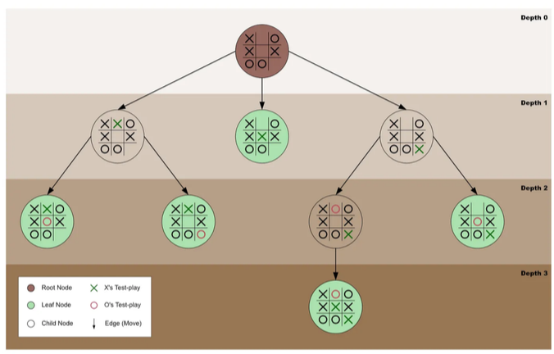
=> Root node
=> Edge: move (->)
=> Leaf nodes
=> Child nodes
=> X’s test-play: X
=> Y’s test-play: Y

Het fundamentele probleem is dat de scores enkel beschikbaar zijn aan het einde van de boom, in een blad, terwijl een AI-model zijn beslissing moet nemen aan de top. Minimax lost dat op via recursie en backtracking.

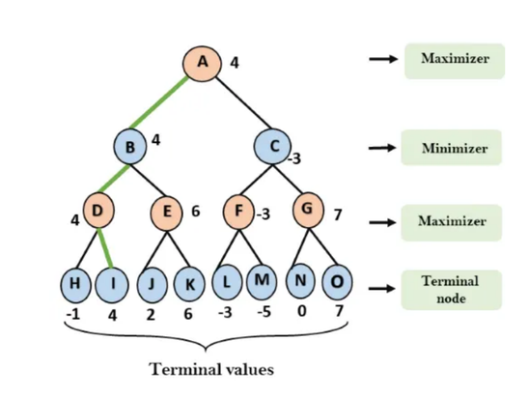

- Max speler: score zo hoog mogelijk houden
- Min speler: score zo laag mogelijk houden
Het spel gaat laag-per-laag en wisselt af tussen min & max speler.
Definitie nulsomspel (zero-sum game). Een situatie waarbij de totale winst van alle spelers samen altijd nul bedraagt. Wat de ene wint, verliest de andere. Er is geen ruimte voor samenwerking of win-winuitkomsten.

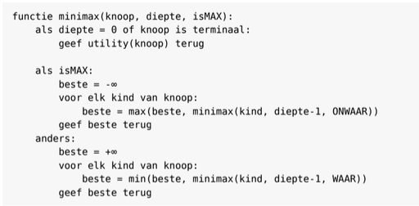
The code

- Recursie: functie roept zichzelf op voor elk kind van de huidige knoop, totdat het een terminale knoop bereikt.
- Zo daalt het systematisch af door de hele boom, langs elke mogelijke volgorde van zetten.
Backtracking
- Eenmaal alle bladeren zijn bezocht wordt er gebacktracked
- Elke min-knoop neemt de minimale waarde van zijn kinderen. Max doet de maximale waarde voor zijn kinderen.
- Zo komt de beste uitkomst omhoog tot aan de wortel.
Eerst gaan we dus recursief alle mogelijkheden opzoeken, en daarna kijken wat de beste resultaten zijn voor elke laag. Dat verloopt bottom up tot aan de root.
Minimax hoeft echter niet alleen voor nulsomspelen ingezet te worden:
- Max: optimale route plannen van punt A naar B
- Min: file, brandstofkosten, tijdschema’s, enz.
Maar! Het verschil hier is dat er geen actieve tegenspeler is. Bij gewone zoekproblemen ga je ervan uit dat de omgeving neutraal is.
Bij “adversarial search” ga je ervan uit dat de omgeving actief tegenwerkt met meerdere slimme actoren of spelers die tegen elkaar concurreren en elkaar proberen dwarsbomen.
Rekenkost van volledigheid.
De tijdscomplexiteit van minimax is O(b^{d})
b = branching factor. Het aantal zetten per beurt
d = Diepte van de boom
Voor tic-tac-toe met enkel 9 zetten is dat beheersbaar.
Want daarbij verminderd de hoeveelheid zetten ook naarmate het spel vooruitgaat.
Voor tic-tac-toe is het echter ook 9 factorial. Maar vaak is dat het nog niet eens, want één van de 2 spelers kan al hebben gewonnen in minder dan 9 zetten.
Denk aan schaak bijvoorbeeld:
Branching factor = 35 (35 zetten per beurt mogelijk)
Depth factor = 80
35 ^80 = 10 ^ 123
(“Shannon number”)
- Het is dus onmogelijk (soms) om alle mogelijkheden te berekenen. Evalueer hoe goed een positie is te vroeg, en dan kan je fouten maken.
- Daarom: alpha-beta pruning
Alpha-Beta pruning. Optimalisatie die delen van de toestandsboom overslaat, zonder dat het het uiteindelijke minimax resultaat veranderd.
Wanneer je bijvoorbeeld max bent. Je hebt een pad gevonden met score +3. Nu verken je een nieuwe tak en ziet dat MIN -1 kan afdwingen. Ongeacht wat je vindt: het resultaat gaat -1 zijn. En -1 < 3, dus waarom zou je dan nog maximumscores gaan berekenen? Je mag de rest van de tak dus negeren.
Alpha = beste resultaat van max TOT NU TOE
Beta = beste resultaat van min TOT NU TOE
Zodra beta <= alpha op een knoop, wordt de tak gesnoeid.
Alhpa = Beste score die MAX tot nu toe gevonden heeft
Beta = Beste score die MIN tot nu toe gevonden heeft.

Denken & doen

Genetische algoritmen

